СУМСЬКА ОБЛАСНА РАДА
ДЕПАРТАМЕНТ ОСВІТИ І НАУКИ
СУМСЬКОЇ ОБЛАСНОЇ ДЕРЖАВНОЇ АДМІНІСТРАЦІЇ
Комунальний заклад
СУМСЬКИЙ ОБЛАСНИЙ ІНСТИТУТ ПІСЛЯДИПЛОМНОЇ ПЕДАГОГІЧНОЇ ОСВІТИ
вул. Римського-Корсакова, 5, м. Суми, 40007, тел. /Факс: (0542) 33-40-67;
e-mail: sumy.oippo@gmail.com Код ЄДРПОУ 02139771

_26.11.2015_ № __967____ на № _________ від ___________

Начальникам управлінь (відділів)
освіти (освіти і науки; освіти, молоді та спорту) міських рад,
міськвиконкомів,
райдержадміністрацій

Про поділ класів на групи
при вивченні предмета
«Захист Вітчизни»

Сумський обласний інститут післядипломної педагогічної освіти на запити щодо поділу класів на групи при вивченні предмета «Захист Вітчизни» роз’яснює: навчальний предмет «Захист Вітчизни» вивчається на підставі діючого законодавства та входить до інваріантної складової Типових навчальних планів загальноосвітніх навчальних закладів III ступеня, затверджених наказом Міністерства освіти і науки України від 27.08.2010
№ 834, зі змінами, що внесені наказом Міністерства освіти і науки України
від 29.05.2014 № 657.
Предмет «Захист Вітчизни» є обов’язковим навчальним предметом, який вивчається в 10 і 11 класах навчальних закладів системи загальної середньої освіти та під час навчально-польових занять (зборів), занять у лікувально-оздоровчому закладі. На вивчення предмета в 2015-2016 навчальному році передбачено: у класах із військово-спортивним профілем навчання – 2 год. на тиждень; у класах усіх інших напрямів – 1,5 год. на тиждень (проте, кількість годин може бути збільшена за рахунок варіативної складової навчального плану). Відповідно до потижневого навантаження, предмет «Захист Вітчизни» може вивчатися 1,5 години на тиждень; уроки проводяться: 10 клас –
по 1,5 години на тиждень протягом навчального року; 11 клас: у першому семестрі – по 1,5 години на тиждень, у другому семестрі – по 1 годині на тиждень та 18 годин відводиться на проведення навчально-польових зборів, занять у лікувально-оздоровчому закладі. При потижневому навантаженні по дві години на тиждень: 10 клас та перший семестр 11 класу – по 2 години, другий семестр 11 класу – по 1,5 години на тиждень та 18 годин – на проведення навчально-польових зборів, занять у лікувально-оздоровчому закладі.
Предмет вивчається юнаками та дівчатами окремо (лист-роз’яснення Міністерства освіти і науки України від 09.10.2002 № 1/9-444). Навчальний предмет при цьому в обох випадках називається «Захист Вітчизни» з уточненням («Основи медичних знань» для дівчат).
Поділ класів на групи юнаків та дівчат здійснюється незалежно від кількості учнів у класі (але не менше ніж 5 осіб). Якщо у групі є менше 5 осіб, то учні цієї групи навчаються за індивідуальними навчальними планами. Дівчата за їх власним бажанням (у разі згоди батьків, опікунів або піклувальників) можуть навчатися за програмою для групи юнаків. Юнаки, які за станом здоров’я, релігійними поглядами не вивчають основи військової справи, навчаються за програмою для групи дівчат.
Просимо інформацію довести до відома керівників, учителів загальноосвітніх навчальних закладів.
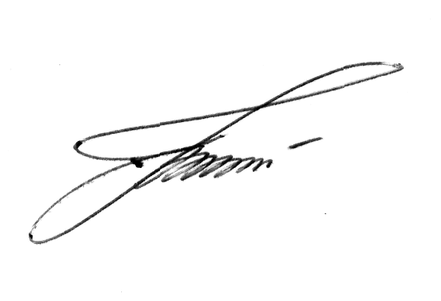

Проректор І.В. Удовиченко

Сукачова Н.М.
33-21-66

